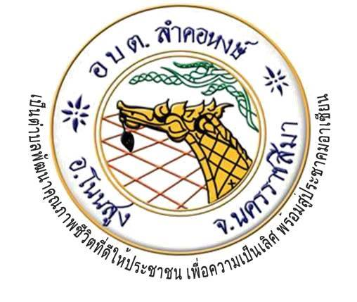
จดหมายข่าว
องค์การบริหารส่วนตำบลลำคอหงษ์ อำเภอโนนสูง จังหวัดนครราชสีมา
ประจำเดือน พฤศจิกายน 2563
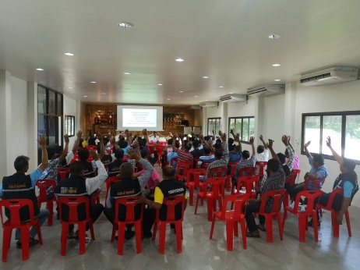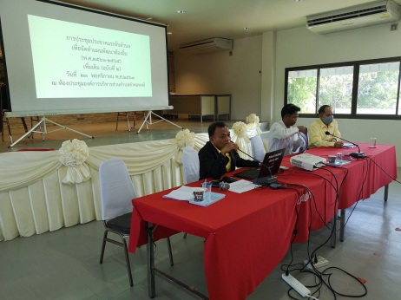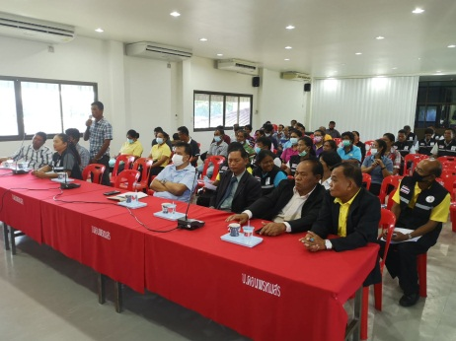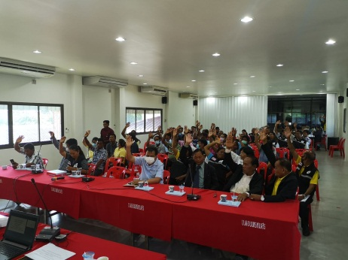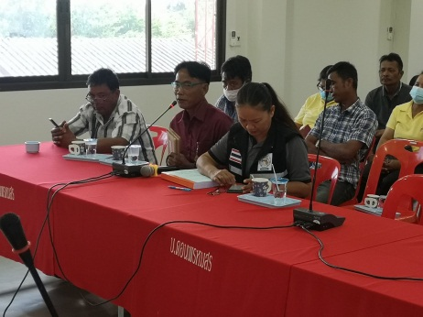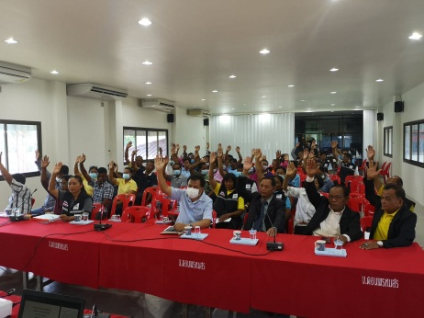
วันที่ 23 พฤศจิกายน 2563 การประชุมประชาคมระดับตำบล เพื่อจัดทำแผนพัฒนาท้องถิ่น (พ.ศ.2561-2565) เพิ่มเติม (ฉบับที่ 2) ณ ห้องประชุมองค์การบริหารส่วนตำบลลำคอหงษ์

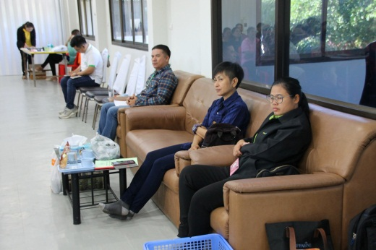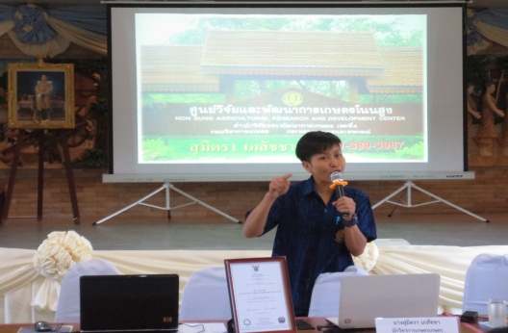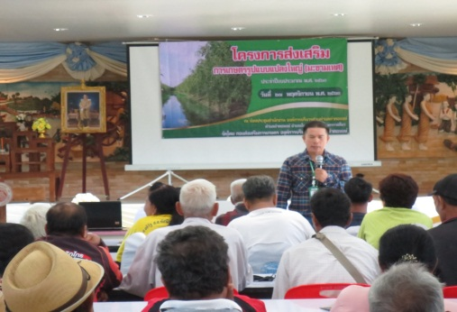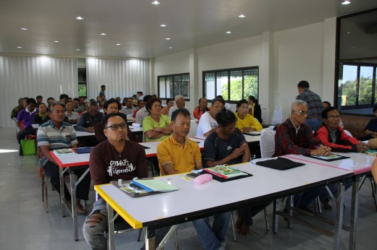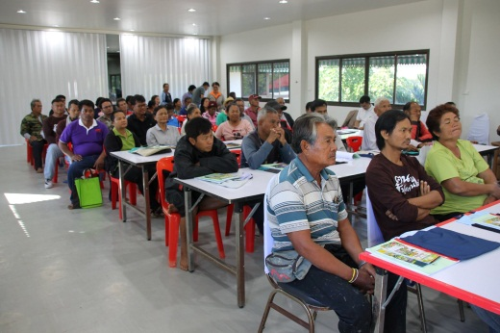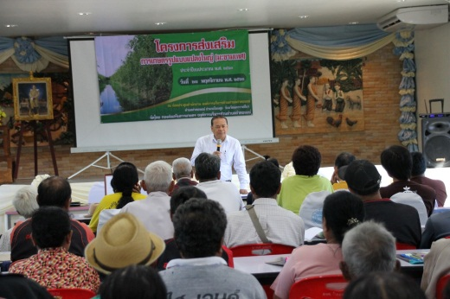
วันที่ 27 พฤศจิกายน 2562 นายชิตณรงค์ ขอเหนี่ยวกลาง นายกองค์การบริหารส่วนตำบลลำคอหงษ์ เป็นประธานเปิดงานโครงการการส่งเสริมการเกษตรรูปแบบแปลงใหญ่ (มะขามเทศ) ประจำปีงบประมาณ พ.ศ.2563 ณ ห้องประชุมองค์การบริหารส่วนตำบลลำคอหงษ์ ชั้น 2 โดยได้รับเกียรติจาก นางสุมิตร เภสัชชา นักวิชาการเกษตร จากศูนย์วิจัยและพัฒนาการเกษตรโนนสูง และ นายธิติพัทธิ์ ชัญถาวร นักวิชาการส่งเสริมการเกษตรชำนาญการ จากสำนักงานเกษตรอำเภอโนนสูง เป็นวิทยากรให้ความรู้แก่ผู้เข้าร่วมโครงการ
มุมความรู้

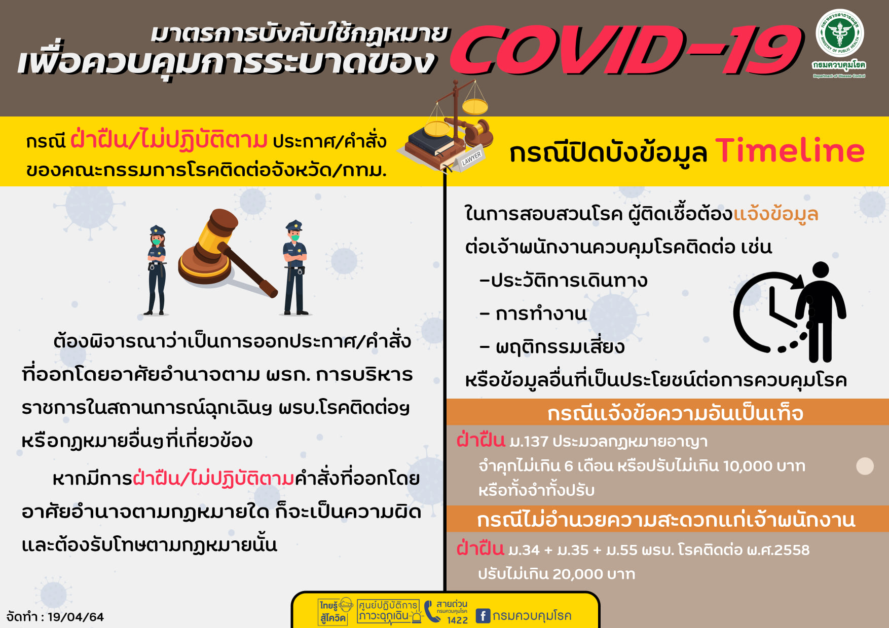

องค์การบริหารส่วนตำบลลำคอหงษ์ ขอแสดงจุดยืนในการต่อต้านการทุจริตทุกรูปแบบ

องค์การบริหารส่วนตำบลลำคอหงษ์
โทร.044-756-380 โทรสาร.044-756-184
www.lamkhohong.go.th
www.facebook.com/lamkhohong

